北京信息科技大学
2010 ~2011 学年第一学期
《数字信号处理》课程期末考试试卷（A）
课程所在学院：自动化学院 适用专业班级：智能0801-0802
考试形式：闭卷
答题注意事项：
- 所有题目先写公式，后做计算。公式、计算分别计分。
- 除标有“写在试卷上”的问题，答案均写在答题纸上。
- 如答题纸写满，请写在答题纸背面，不再另加紙以免丢失。

- 填空题（本题满分30分，共含4道小题，每空2分）
- 两个有限长序列x₁(n)，0≤n≤33和x₂(n)，0≤n≤36，做线性卷积后结果的长度是 ，若对这两个序列做64点圆周卷积，则圆周卷积结果中n= 至 为线性卷积结果。
- DFT是利用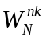的 、 和 三个固有特性来实现FFT快速运算的。
- IIR数字滤波器设计指标一般由 、 、 和 等四项组成。
- FIR数字滤波器有 和 两种设计方法，其结构有 、 和 等多种结构。

- 判断题（本题满分16分，共含8道小题，每小题2分，正确打√，错误打×）
- 相同的Z变换表达式一定对应相同的时间序列。（ ）
- Chirp-Z变换的频率采样点数M可以不等于时域采样点数N。（ ）
- 按频率抽取基2 FFT首先将序列x(n)分成奇数序列和偶数序列。（ ）
- 冲激响应不变法不适于设计数字带阻滤波器。（ ）
- 双线性变换法的模拟角频率Ω与数字角频率ω成线性关系。（ ）
- 巴特沃思滤波器的幅度特性必在一个频带中（通带或阻带）具有等波纹特性。（ ）
- 只有FIR滤波器才能做到线性相位，对于IIR滤波器做不到线性相位。（ ）
- 在只要求相同的幅频特性时，用IIR滤波器实现其阶数一定低于FIR阶数。（ ）

- 综合题（本题满分18分，每小问6分）

若x (n)= {3，2，1，2，1，2 }，0≤n≤5，

1) 求序列x(n)的6点DFT，X (k)=？
2) 若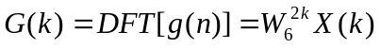，试确定6点序列g(n)=?
3) 若y(n) =x(n)⑨x(n)，求y(n)=？

- IIR滤波器设计（本题满分20分，每小问5分）
设计一个数字低通滤波器，要求3dB的截止频率f_{c}=1/π Hz，抽样频率f_{s}=2 Hz。
- 导出归一化的二阶巴特沃思低通滤波器的系统函数H_{an}(s)。
- 试用上述指标设计一个二阶巴特沃思模拟低通滤波器，求其系统函数H_{a}(s)，并画出其零极点图。
- 用双线性变换法将H_{a}(s)转换为数字系统的系统函数H(z)。
- 画出此数字滤波器的典范型结构流图。

- FIR滤波器设计（本题满分16分，每小问4分）
设FIR滤波器的系统函数为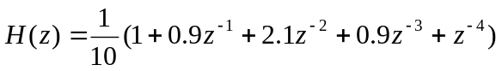。
- 求出该滤波器的单位取样响应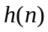。
- 试判断该滤波器是否具有线性相位特点。
- 求出其幅频响应函数和相频响应函数。
- 如果具有线性相位特点，试画出其线性相位型结构，否则画出其卷积型结构图。

北京信息科技大学
2010 ~2011 学年第一学期
《数字信号处理》课程期末考试试卷（A）参考答案
课程所在学院：自动化学院 适用专业班级：智能0801-0802
考试形式：闭卷
- 填空题（本题满分30分，共含4道小题，每空2分）
- 两个有限长序列x₁(n)，0≤n≤33和x₂(n)，0≤n≤36，做线性卷积后结果的长度是 70 ，若对这两个序列做64点圆周卷积，则圆周卷积结果中n= 6 至 63 为线性卷积结果。
- DFT是利用的 对称性 、 可约性 和 周期性 三个固有特性来实现FFT快速运算的。
- IIR数字滤波器设计指标一般由ω_{c}、ω_{st}、δ_{c}和δ_{st} 等四项组成。(Ω_{c}Ω_{st}δ_{c}δ_{st})
- FIR数字滤波器有 窗函数法 和 频率抽样设计法 两种设计方法，其结构有 横截型(卷积型/直接型) 、 级联型 和 频率抽样型（线性相位型） 等多种结构。

- 判断题（本题满分16分，共含8道小题，每小题2分，正确打√，错误打×）
- 相同的Z变换表达式一定对应相同的时间序列。（×）
- Chirp-Z变换的频率采样点数M可以不等于时域采样点数N。（√）
- 按频率抽取基2 FFT首先将序列x(n)分成奇数序列和偶数序列。（×）
- 冲激响应不变法不适于设计数字带阻滤波器。（√）
- 双线性变换法的模拟角频率Ω与数字角频率ω成线性关系。（×）
- 巴特沃思滤波器的幅度特性必在一个频带中（通带或阻带）具有等波纹特性。（×）
- 只有FIR滤波器才能做到线性相位，对于IIR滤波器做不到线性相位。（×）
- 在只要求相同的幅频特性时，用IIR滤波器实现其阶数一定低于FIR阶数。（√）

- 综合题（本题满分18分，每小问6分）
1） 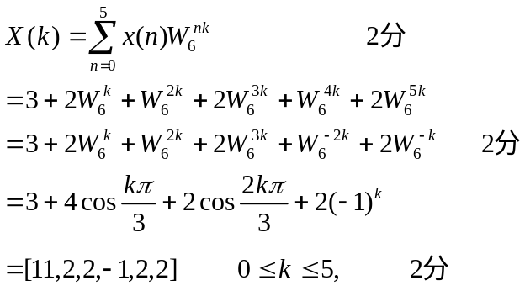
2） 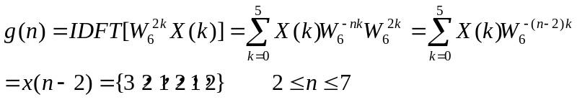
3） 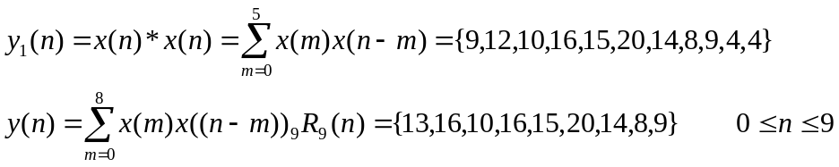

四、IIR滤波器设计（本题满分20分，每小问5分）
答：（1）其4个极点分别为：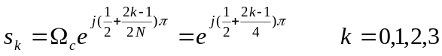 2分
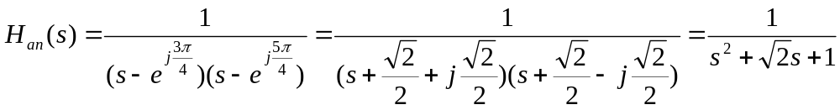 3分
（2）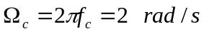 1分
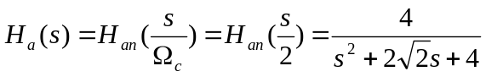 3分
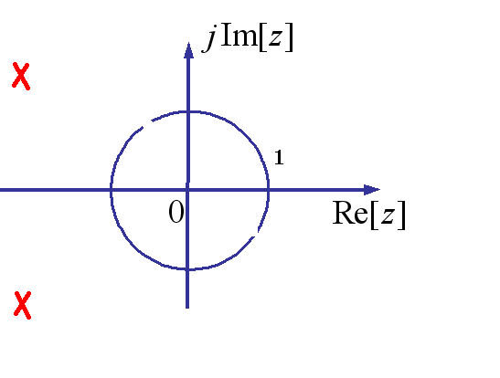
零极点图：

1分
（3）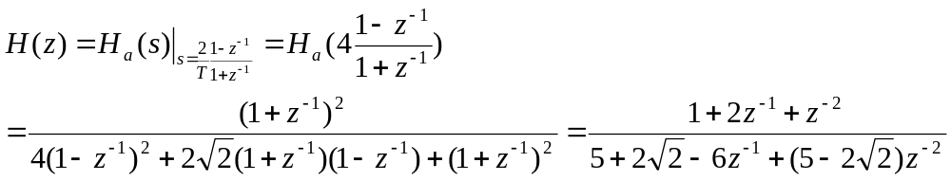
（4）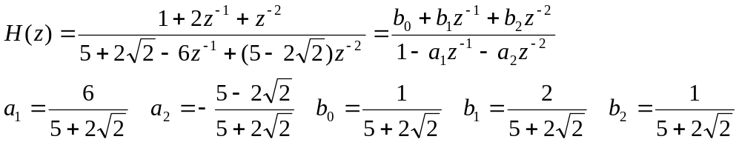
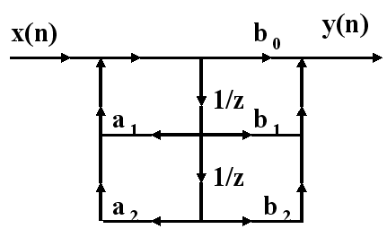

  - FIR滤波器设计（本题满分16分，每小问4分）
解：1．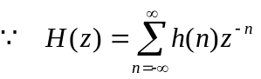
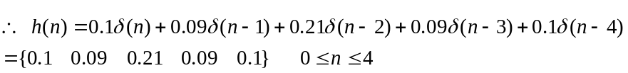 （4分）
2．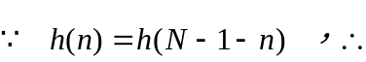该滤波器具有线性相位特点 （4分）
3．
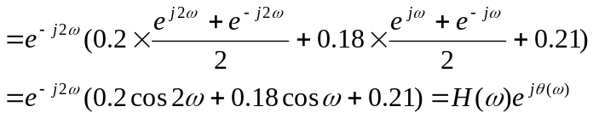
幅频响应为 2分
相频响应为 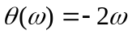 2分
4．其线性相位型结构如右图所示。 4分
